Teoría · semana 4
Título y fecha: Clase 4 · Tipos de programas de atención comunitaria
Fecha: 09 /09/ 2026
3 conceptos clave
- Programa de intervención. Es un conjunto de acciones y recursos planificados para lograr objetivos claros. Es sistemático, porque tiene estructura y lógica, y planificado, porque responde a objetivos definidos de antemano. Se elabora en seis pasos: evaluación de necesidades, programación, línea base, ejecución, evaluación y toma de decisiones (Fernández-Ballesteros, 1996; Fink, 1993).
- Objetivo operativo. Es un objetivo observable y evaluable. Tiene tres partes: conducta (qué hará la persona), condiciones (cómo, cuándo y dónde) y criterio (con qué nivel de logro). Se redacta con un solo verbo de acción y apunta al producto final, no al proceso (Fernández-Ballesteros, 1996).
- Tipos de programas de atención comunitaria. Se clasifican según su función (crear un repertorio nuevo o modificar una conducta existente), según la población (leve o severa, individual o grupal) y según el nivel de atención comunitaria (promoción y prevención, detección temprana, capacitación de agentes y apoyo familiar). En el Perú existen programas sociales, de salud pública, educativos, de desarrollo rural y de atención a grupos vulnerables.
Evidencia de actividad
Padlet de recuerdo: «En la sesión anterior vimos cómo difundir un servicio comunitario. ¿Qué recordamos?»
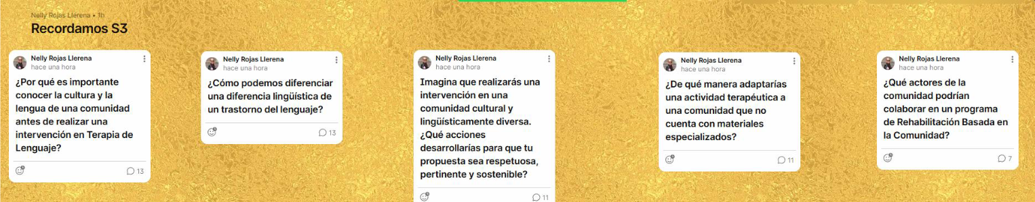
Conexión con el rol
En la comunidad, el terapeuta de lenguaje no improvisa. Diseña programas con objetivos medibles (por ejemplo, «nombrar 8 de 10 animales en material gráfico»), mide una línea base antes de intervenir y decide con datos si el programa funciona. Elige el tipo de programa según la población y el nivel de atención (promoción, detección, capacitación de agentes o apoyo familiar) y gradúa la dificultad de las actividades de lo simple a lo complejo.
Referencias (APA 7)
- Fernández-Ballesteros, R. (1996). Evaluación de programas: Una guía práctica en ámbitos sociales, educativos y de salud. Síntesis.
- Fink, A. (1993). Evaluation fundamentals: Guiding health programs, research, and policy. Sage.
- Organización Mundial de la Salud, Organización Internacional del Trabajo, UNESCO e International Disability and Development Consortium. (2010). Rehabilitación basada en la comunidad: Guías para la RBC. OMS
Práctica - semana 4
Título: Avance
Fecha: 12 /09/ 2026
1. ¿Qué hice?
En esta sesión presenté el avance de los trabajos que inicié en la Práctica 3, todos sobre el trastorno del desarrollo del lenguaje (TDL). De forma individual presenté mi infografía, mi díptico, la charla en PPT y el guion del video de 4 minutos. Con mi grupo presenté también el video de tik tok a base de mi guion de TikTok que se hizo la semana pasada. El objetivo fue revisar lo que llevaba hecho, recibir observaciones y ajustar los materiales para que la información sobre el TDL fuera clara, correcta y útil para las familias.
2. Aporte
Aprendí que un material de difusión mejora mucho cuando se revisa y se corrige antes de la versión final. Presentar un avance me permitió ver qué partes eran confusas, cuáles tenían demasiado texto y qué mensajes debía simplificar. También me di cuenta de que un mismo tema, como el TDL, se comunica distinto según el formato y el público. El díptico y la infografía sirven para que la familia lo lea con calma, la charla para docentes o promotores y el TikTok para llegar rápido y con una sola idea. En un contexto comunitario real validaría mis materiales con algunas personas del público, por ejemplo madres, padres o docentes, antes de difundirlos, para comprobar que entienden el mensaje y saben qué hacer después.
Para completar tú
- ¿Con quién? El video de TikTok fue grupal, con Ximena Abanto, Arantza Gamarra, Daniela Yupanqui, Claudia de la Cruz y Alessandra Padilla. La infografía, el díptico, el guión del video y la PPT fueron individuales.
- Producto: archivos externos.
Reflexión
Esta semana pasamos de recopilar información a elaborar materiales para la comunidad: una infografía, un díptico, una charla en PPT y el guion de un video, todos sobre el TDL, además del guion de un TikTok en grupo. Lo que más me costó fue resumir el TDL en lenguaje sencillo sin perder lo importante, porque la información que tenía era bastante técnica. Esto es relevante porque un material que la familia no entiende no cumple su función de informar. En una comunidad real, probaría el material con padres o docentes antes de difundirlo. Tengo que mejorar en reducir el texto y en dejar claro qué debe hacer la persona después de leer.

